1

ΔΗΜΟΚΡΙΤΕΙΟ ΠΑΝΕΠΙΣΤΗΜΙΟ ΘΡΑΚΗΣ ΠΟΛΥΤΕΧΝΙΚΗ ΣΧΟΛΗ ΞΑΝΘΗΣ
ΤΜΗΜΑ ΜΗΧΑΝΙΚΩΝ ΠΑΡΑΓΩΓΗΣ ΚΑΙ ΔΙΟΙΚΗΣΗΣ

ΜΑΘΗΜΑ: ΝΟΗΤΙΚΗ ΕΡΓΟΝΟΜΙΑ ΚΑΙ ΔΙΑΔΡΑΣΤΙΚΟΣ ΣΧΕΔΙΑΣΜΟΣ ΚΑΘΗΓΗΤΗΣ: ΠΑΠΑΝΤΩΝΟΠΟΥΛΟΣ ΣΩΤΗΡΗΣ
ΘΕΜΑ:
Σχεδιασμός της ιστοσελίδας μιας υπηρεσίας του Δήμου Ξάνθης
ΟΝΟΜΑΤΕΠΩΝΥΜΟ ΗΜΕΡΟΜΗΝΙΑ ΠΑΡΑΔΟΣΗΣ
Τριανταφυλλίδου Στυλιανή ΑΜ: 92110 |  | 17/12/2022
Σεμερτζίδης Οδυσσέας ΑΜ: 92071
Κυργιαφίνης Ελευθέριος ΑΜ: 92123

ΞΑΝΘΗ 2022

Περιεχόμενα
- Έρευνα στο διαδίκτυο 1
- Έρευνα πεδίου ……………………………………………………………………………………………………………
- Συγκριτική αξιολόγηση υπαρχόντων συσκευών/συστημάτων 5
- Καταγραφή των αναγκών των χρηστών 6
- Επιλογή 3 εργασιών/σεναρίων χρήσης 6
- Ιεραρχική ανάλυση των επιλεγέντων εργασιών (Hierarchical Task Analysis) 7
- Ανάλυση (καταγραφή) των κύκλων ανάδρασης 8
- Σχεδιασμός διεπαφών. Σχεδιασμός μηνυμάτων και ειδοποιήσεων 10
- Βιβλιογραφία 14
Κατάλογος εικόνων

- e-Ραντεβού Δήμου Ξάνθης…………………………………………………………………………..7
- Ηλεκτρονικά Ραντεβού-Δήμος Θεσσαλονίκης……………………………………………….7
- Δήμος Αθηναίων………………………………………………………………………………………….8
- Αίτηση Χορήγησης Εγγράφων Δήμος Πατρών………………………………………………8
- Αίτηση Χορήγησης Εγγράφων Δήμος Λαρισαίων…………………………………………9
- Ιεραρχική ανάλυση εργασιών…………………………………………………………………….13
- Κύκλος ανάδρασης για έκδοση αδειών………………………………………………………14
- Κύκλος ανάδρασης για έλεγχο κατασκευών……………………………………………….14
- Κύκλος ανάδρασης για γραμματεία-προΪστάμενος…………………………………….15
- Σχεδιασμός της διεπαφής εισόδου στην ιστοσελίδα ………………………………….15
- Επιλογή γλώσσας και e-Ραντεβού……………………………………………………………….16
- Σχεδιασμός διεπαφής επιλογής τύπου ραντεβού……………………………………….16
- Συμπλήρωση προσωπικών στοιχείων………………………………………………………….17
- Αναπαράσταση διεπαφών ημερολογίου-ώρας ραντεβού…………………………..17
- Διεπαφές…………………………………………………………………………………………………….18

  - Έρευνα στο διαδίκτυο

Οι σύγχρονοι ρυθμοί ζωής και ο τρόπος που η καθημερινότητα του ανθρώπου μεταβάλλεται συνεχώς, δημιουργούν την ανάγκη ταυτόχρονης μεταβολής των συστημάτων και των μέσων που αξιοποιούνται στην διάρκεια αυτής. Παράλληλα οι νομοθεσίες και η γραφειοκρατία που υφίστανται, αναγκάζουν τον άνθρωπο να υποβάλλεται καθημερινά σε χρονοβόρες διαδικασίες. Στο παρελθόν, η αναζήτηση και σύνταξη του συμβατού με την νομοθεσία και περίπτωση δημόσιου εγγράφου, αποτελούσε στην πληθώρα των περιπτώσεων, μια περίπλοκη διαδικασία που απαιτούσε κόπο και χρόνο για την διεκπεραίωση της. Μάλιστα λόγω της έλλειψης συνεργασίας μεταξύ των κρατικών φορέων και της απροθυμίας, κατά περίπτωση, η παραπάνω διαδικασία γινόταν ακόμα πιο δύσκολη και πολλές φορές ήταν αναποτελεσματική.
Στην παραπάνω περίσταση προστέθηκε μια πρωτοφανής κατάσταση έκτακτης ανάγκης που επιδείνωσε την εξυπηρέτηση των πολιτών. Η πανδημία που έπληξε την υφήλιο δημιούργησε πρωτόγνωρες συνθήκες για τον καθένα και ενίσχυσε την αναγκαιότητα ανάπτυξης καινοτόμων μεθόδων που θα μπορούσαν να διευκολύνουν την εξυπηρέτηση των πολιτών.
Όλα τα παραπάνω οδήγησαν στην ψηφιοποίηση των περισσότερων εκ των διαδικασιών, πετυχαίνοντας την βελτίωση ποιότητας της εξυπηρέτησης, την μείωση του χρόνου ανάδρασης των διαδικασιών και εισήγαγαν την δυνατότητα ανέπαφης ολοκλήρωσης αυτών.
Η υπηρεσία δόμησης αποτελεί ένα από τα πιο χαρακτηριστικά παραδείγματα εκσυγχρονισμού των υπηρεσιών, αλλάζοντας ριζικά τον τρόπο λειτουργίας της. Παλιότερα οι πολεοδομικές υπηρεσίες απαιτούσαν την φυσική παρουσία του πελάτη συνοδεία των απαραίτητων εγγράφων για την διεκπεραίωση της οποιαδήποτε εργασίας. Ειδικότερα σε περίπτωση λάθους η διαδικασία έπρεπε να επαναληφθεί για περισσότερες από μια φορές σε κάποιες περιπτώσεις. Επιπλέον η μη κατανομή των πελατών ημερολογιακά οδηγούσε πολλές φορές σε συνωστισμό και αδυναμία εξυπηρέτησης. Λύση αποτέλεσε η δημιουργία μίας ιστοσελίδας από την οποία ο πελάτης θα μπορούσε να ορίσει συγκεκριμένη ημερομηνία και ώρα, βάση διαθεσιμότητας, για την επίσκεψη του στο δημόσιο κατάστημα.
Παρακάτω παρατίθενται ορισμένα παραδείγματα ιστοσελίδων από διάφορες υπηρεσίες δόμησης από δήμους πανελλαδικά.

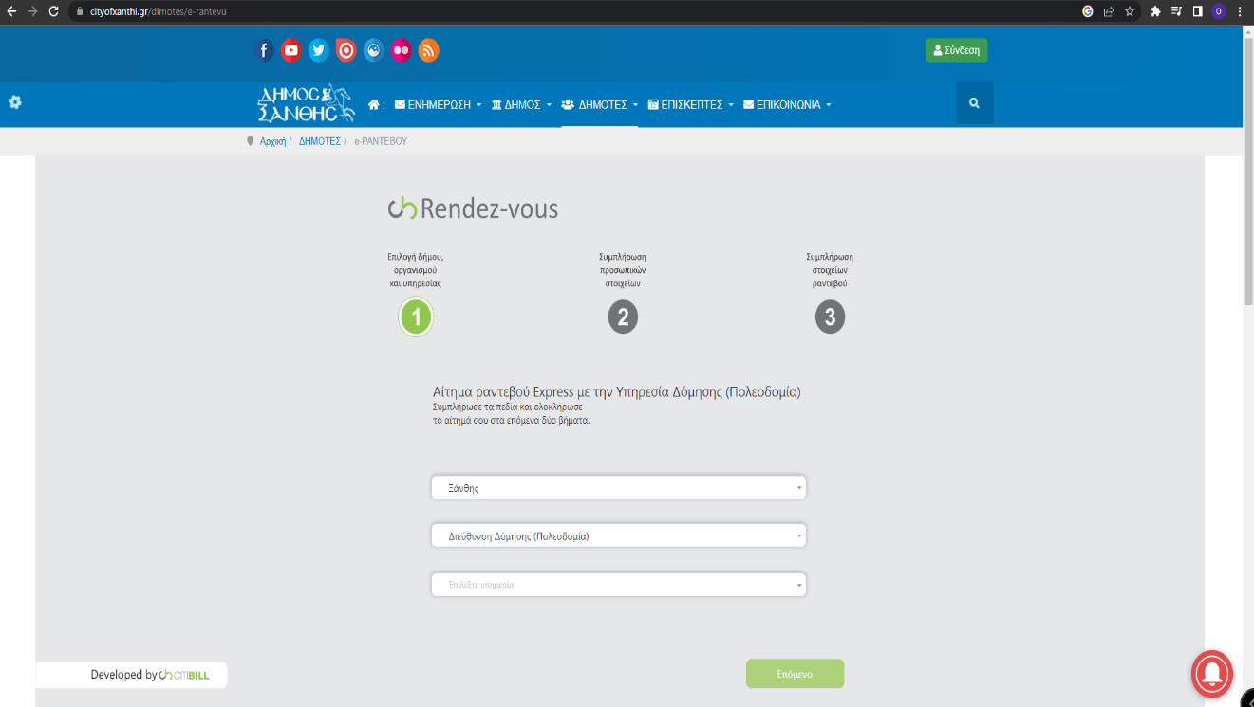
- Υπηρεσία δόμησης Ξάνθης

Εικόνα 1 : e-Ραντεβού Δήμου Ξάνθης

- Υπηρεσία δόμησης Θεσσαλονίκης

Εικόνα 2 : Ηλεκτρονικά Ραντεβού-Δήμος Θεσσαλονίκης
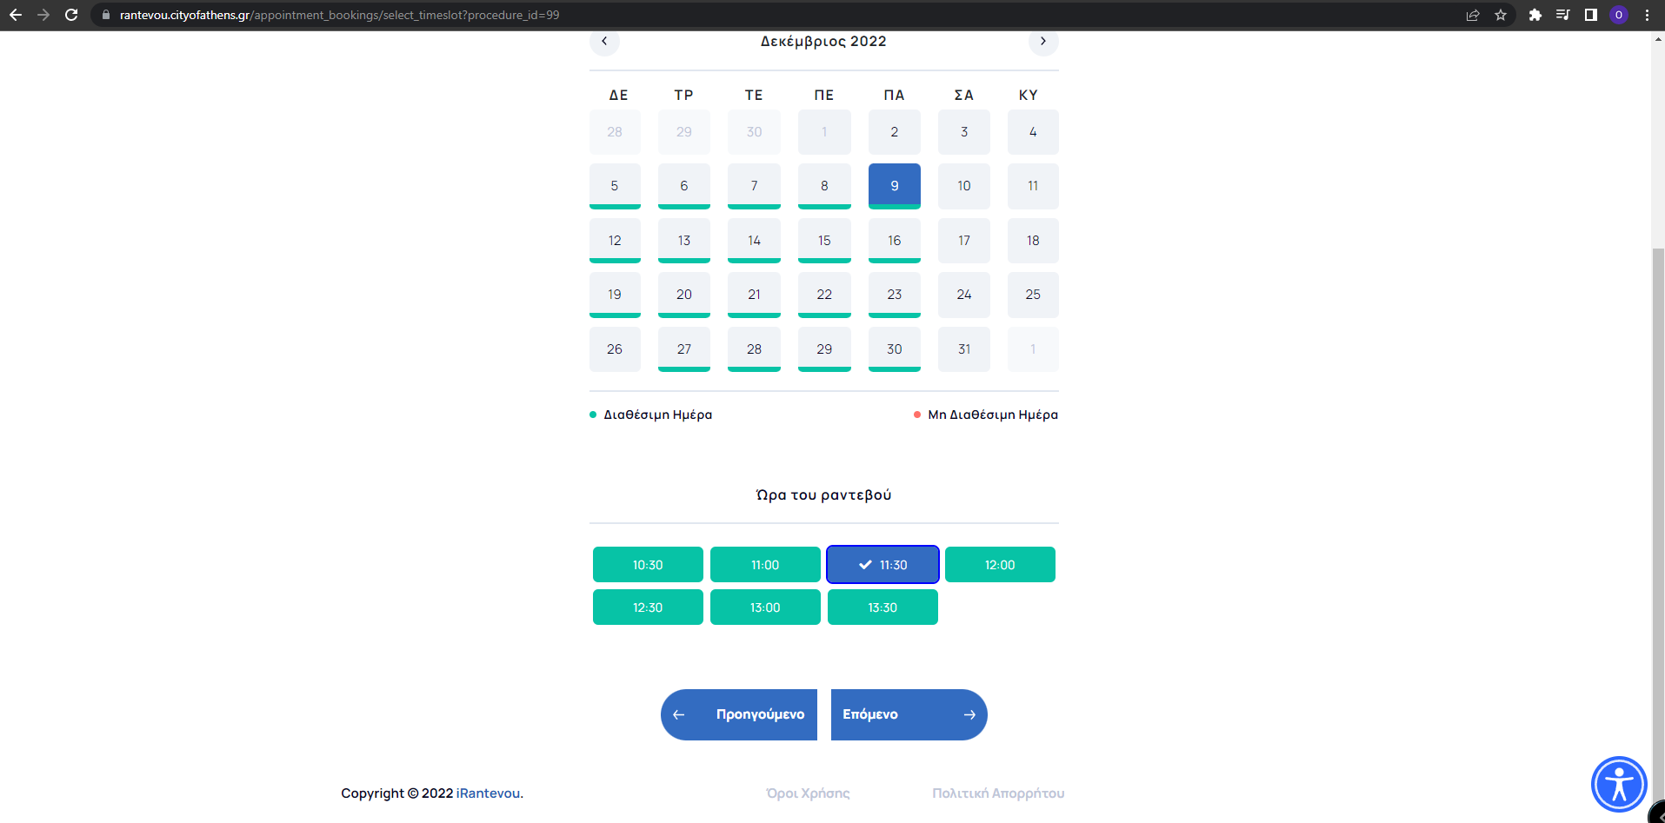
- Υπηρεσία δόμησης Αθήνας

Εικόνα 3 : Δήμος Αθηναίων

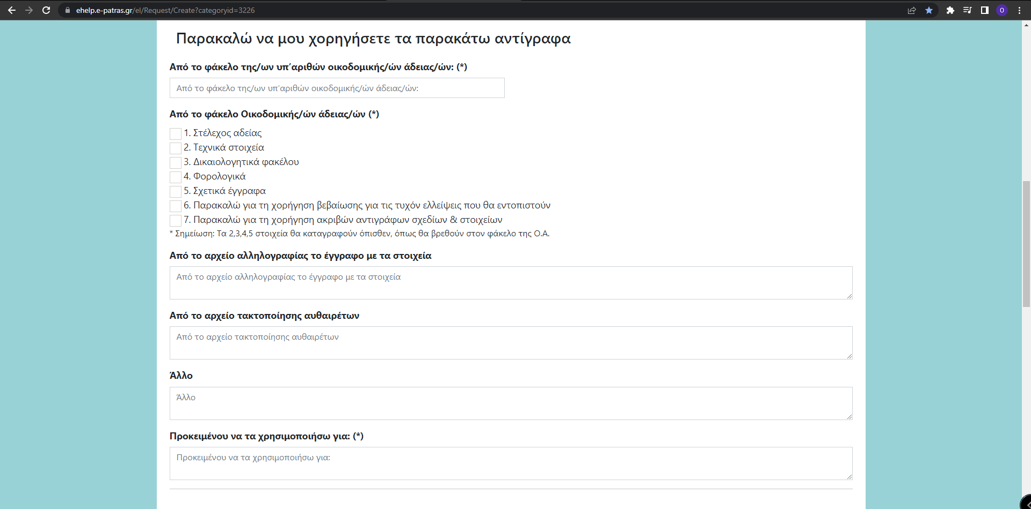
- Υπηρεσία δόμησης Πάτρας

Εικόνα 4 : Αίτηση Χορήγησης Εγγράφων Δήμος Πατρέων

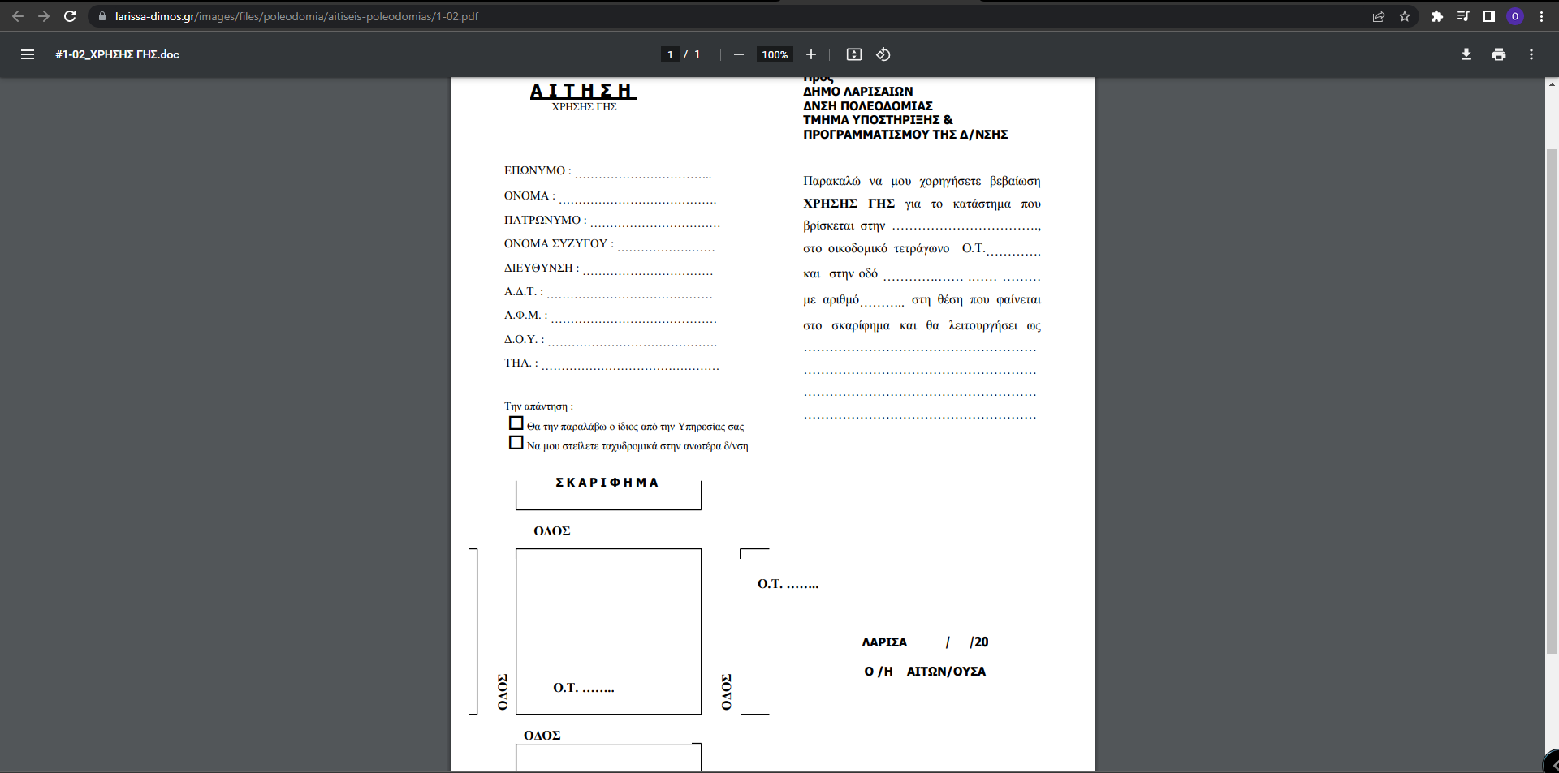
- Υπηρεσία δόμησης Λάρισας

Εικόνα 5 : Αίτηση Χορήγησης Εγγράφων Δήμος Λαρισαίων

  - Έρευνα πεδίου
Σύμφωνα με την έρευνα πεδίου που πραγματοποιήθηκε, διαπιστώθηκε ότι οι χρήστες έρχονται αντιμέτωποι με πληθώρα προβλημάτων που τους δυσαρεστούν κατά την εξυπηρέτηση. Ιδιαίτερα τα προηγούμενα χρόνια που η εξυπηρέτηση γινόταν εξολοκλήρου δια ζώσης οι καθυστερήσεις ήταν πολύ μεγάλες και η επικοινωνία μεταξύ των αρμόδιων αρχών και του πελάτη γινόταν χαοτική. Την εμπειρία χρήσης-εξυπηρέτησης ήρθε να βελτιώσει η δημιουργία και καθιέρωση στη ζωή του πελάτη των ιστοσελίδων παροχής υπηρεσιών των πολιτών.
Με την εδραίωση της πλατφόρμας e-Ραντεβού δόθηκε η δυνατότητα στον πελάτη-πολίτη να προγραμματίσει ένα ραντεβού για την διεκπεραίωση μιας εργασίας στην υπηρεσία δόμησης του δήμου Ξάνθης. Προκαθορίζοντας τόσο την ημερομηνία όσο και την ώρα πραγματοποίησης του ραντεβού λύθηκε σε πολύ μεγάλο βαθμό το πρόβλημα των καθυστερήσεων. Επίσης δηλώνοντας εξ΄αρχής τα έγγραφα που θα πρέπει ο χρήστης να προσκομίσει μέσω ενός ενημερωτικού μηνύματος αποφεύγεται το επικοινωνιακό χάσμα.
Η επίλυση των παραπάνω προβλημάτων έφερε στο φως νέα ζητήματα για τους χρήστες. Η έλλειψη δυνατότητας επιλογής γλώσσας στην ιστοσελίδα του e-Ραντεβού του δήμου Ξάνθης είναι ένα από αυτά τα ζητήματα. Επιπλέον, η αδυναμία ακύρωσης ενός ραντεβού για περιστάσεις εκτάκτου ανάγκης αποτελεί ακόμα ένα μειονέκτημα της ιστοσελίδας. Ακόμη η πλατφόρμα θα έπρεπε να παρέχει ένα διαδραστικό ημερολόγιο-ωρολόγιο πρόγραμμα με τη διαθεσιμότητα, σύμφωνα με το οποίο ο χρήστης θα μπορούσε να προγραμματίσει το ραντεβού του. Τέλος η ιστοσελίδα θα έπρεπε να παρέχει πληροφορίες σχετικά με τα τηλέφωνα επικοινωνίας καθώς και την θέση των γραφείων της πολεοδομικής υπηρεσίας μέσω ενός φυλλομετρητή.

  - Συγκριτική αξιολόγηση υπαρχόντων παρόµοιων υπηρεσιών

Κατά την διάρκεια της έρευνας των υπαρχόντων υπηρεσιών δόμησης εντοπίστηκαν αρκετά σημεία διαφοροποίησης μεταξύ τους και διαφορετικής σημαντικότητας το καθένα. Παρακάτω θα παραθέσουμε τις κύριες διαφορές:

- Ραντεβού
Δεν παρέχεται η δυνατότητα από όλες τις δημοτικές αρχές να ορισθεί μέσω της e-υπηρεσίας ραντεβού για τον πελάτη. Χαρακτηριστικά παραδείγματα αποτελούν ο δήμος Λαρισαίων και ο δήμος Πατρών. Στην e-εξυπηρέτηση της πολεοδομικής υπηρεσίας του δήμου Λαρισαίων παρέχεται μόνο η δυνατότητα έκδοσης των απαραίτητων εγγράφων κατά περίσταση, προς συμπλήρωση και προσκόμισή τους στην αρμόδια υπηρεσία, χωρίς την δυνατότητα ορισμού ενός ραντεβού για την παραπάνω διαδικασία. Από την άλλη ο δήμος Πατρών παρέχει την δυνατότητα ηλεκτρονικής αποστολής-παραλαβής δεδομένων απαραίτητων για τη διεκπεραίωση της διαδικασίας χωρίς να είναι αναγκαία η φυσική παρουσία, παραλείπεται όμως και εδώ η δυνατότητα ορισμού ενός ραντεβού

- Ημερολόγιο
Κατά την διαδικασία προγραμματισμού ενός ραντεβού κρίνεται ιδιαίτερα λειτουργική η ύπαρξη ημερολογίου-ωρολογίου καθώς μπορεί να διευκολύνει τον χρήστη. Η παραπάνω καινοτομία παρουσιάζεται μόνο στους δήμους Αθηναίων και Θεσσαλονίκης όπου δίνεται η δυνατότητα στον χρήστη να καθορίσει την πιο βολική κατά τον ίδιο ημέρα και ώρα του ραντεβού του, αρκεί να υπάρχει ως διαθέσιμη επιλογή και να μην έχει καταληφθεί από προηγούμενο πελάτη

- GOV.GR
Στα πρώτα στάδια της ιστοσελίδας, ο χρήστης παροτρύνεται να συνδεθεί σε αυτήν μέσω της υπηρεσίας gov.gr με σκοπό την διασταύρωση των στοιχείων του και την δυνατότητα παροχής πληροφοριών στην ιστοσελίδα αν αυτό είναι απαραίτητο και κατόπιν συναίνεσης του χρήστη. Όπως είναι φυσιολογικό η σύνδεση μέσω gov.gr γίνεται από όλες τις ιστοσελίδες των δήμων εκτός από τον δήμο Ξάνθης.

- Ηλεκτρονική αποστολή
Αναφέρεται στην δυνατότητα ηλεκτρονικής αποστολής εγγράφων ή δεδομένων και στον έλεγχο αυτών από την αρμόδια υπηρεσία ώστε ο πελάτης να λάβει μια απάντηση για το αίτημά του. Η δυνατότητα αυτή παρέχεται μόνο από τους δήμους Θεσσαλονίκης, Αθηναίων και Πατρών.

- Αλλαγή γλώσσας
Η δυνατότητα αλλαγής γλώσσας στην ιστοσελίδα αποτελεί μια πρακτική που ακολουθεί μόνο ο δήμος Αθηναίων και προσφέρει λύση σε ένα σημαντικό πρόβλημα των ετερόγλωσσων δημοτών.
  - Καταγραφή των αναγκών των χρηστών
Σύμφωνα με τις ανάγκες των χρηστών-πολιτών προκύπτουν κάποια ζητήματα κατά την αξιοποίηση της σελίδας τα οποία ορισμένες φορές οδηγούν σε δυσλειτουργίες. Οι ανάγκες, λοιπόν, στις οποίες θα πρέπει να επικεντρωθούμε είναι οι εξής
- Περιβάλλον φιλικό προς όλες τις ηλικιακές ομάδες ( υποστηρικτικά βήματα για την κατανόηση χρήσης της ιστοσελίδας ).
- Περιβάλλον που επιτρέπει στον χρήστη να κάνει λάθος και να επιστρέψει στο προηγούμενο βήμα ώστε να το διορθώσει.
- Διαφύλαξη προσωπικών δεδομένων που επιτυγχάνεται μέσω μια δημόσιας αρχής όπως το gov.gr και όχι μέσω κάποιας ιδιωτικής εταιρίας λογισμικού.
- Δυνατότητα ανέπαφων διαδικασιών ( ηλεκτρονική διεκπεραίωση αιτημάτων για την υπηρεσία δόμησης ).
- Ανάγκη επιτάχυνσης των διαδικασιών με σκοπό την μείωση του απαιτούμενου χρόνου από τον χρήστη.
- Δυνατότητα αλλαγής γλώσσας της πλατφόρμας.
- Διαδραστικός σχεδιασμός της ιστοσελίδας και μηνύματα ανάδρασης σε περίπτωση λάθους.

  - Επιλογή τριών εργασιών/σεναρίων χρήσης.
Το e-ραντεβού της υπηρεσίας δόμησης του δήμου Ξάνθης ( πολεοδομία ) παρέχει την δυνατότητα στους χρήστες-πολίτες να προγραμματίσουν ένα ραντεβού για την ολοκλήρωση πληθώρας εργασιών που αφορούν πολεοδομικά ζητήματα. Πιο συγκεκριμένα δίνεται η δυνατότητα στον χρήστη ορισμού ενός ραντεβού για : έκδοση μιας άδειας, έλεγχο κάποια κατασκευής, πολεοδομικές και χωροταξικές εφαρμογές και καθορισμού ενός ραντεβού με την γραμματεία ή τον προϊστάμενο του τμήματος. Επομένως τα τρία σενάρια χρήσης που επιλέχθηκαν είναι τα εξής:

- Έκδοση αδειών
- Έλεγχο κατασκευών
- Ραντεβού με γραμματεία-προϊστάμενο

  - Ιεραρχική ανάλυση προεπιλεγέντων εργασιών (Hierarchical Task Analysis)

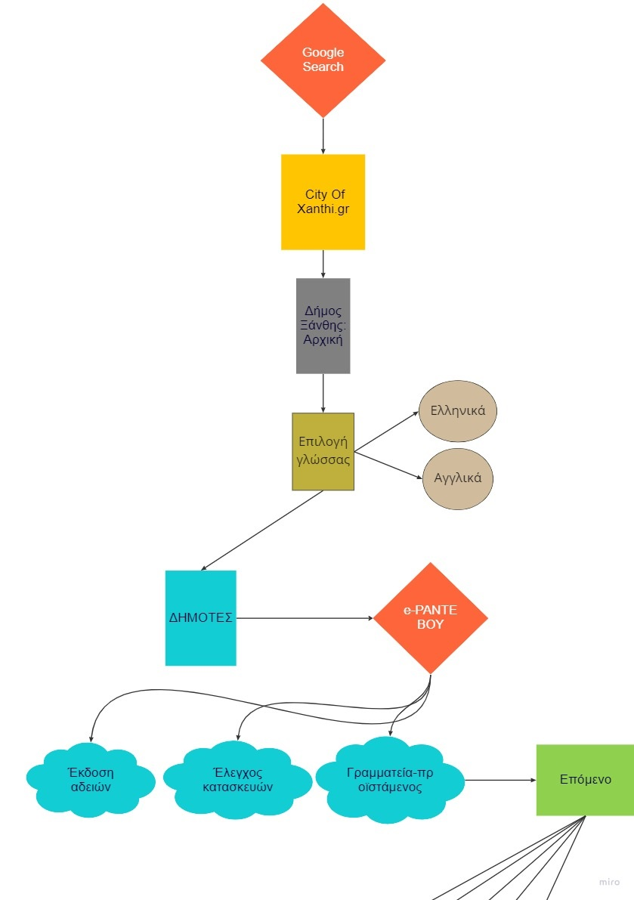

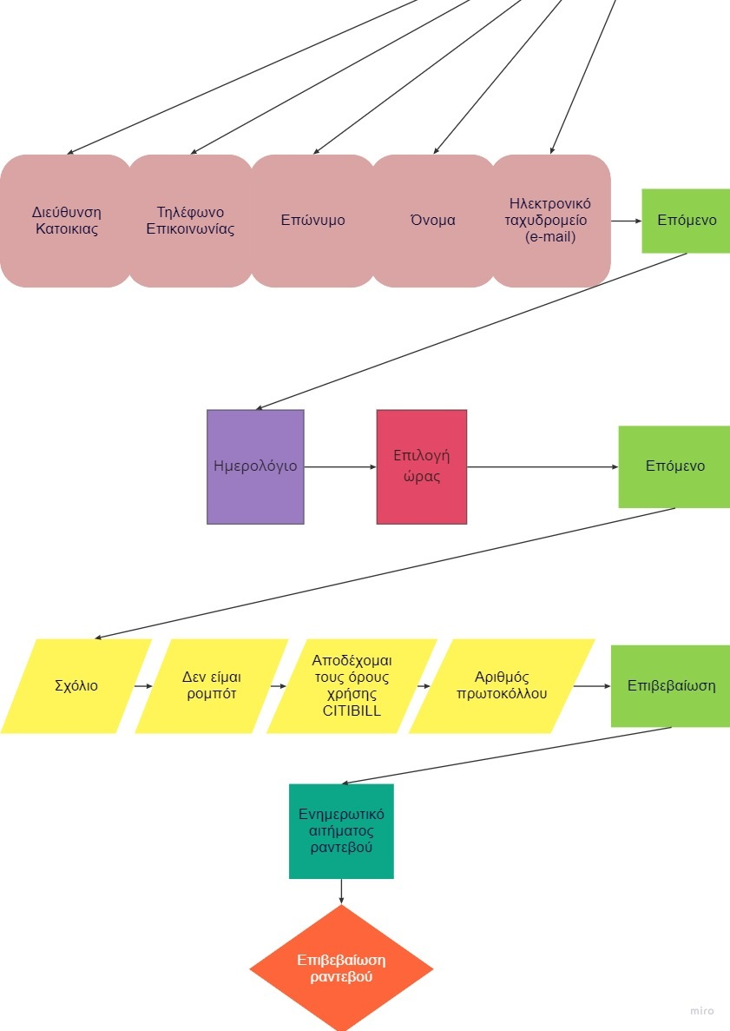

Εικόνα 6: Ιεραρχική ανάλυση εργασιών

  - Ανάλυση (καταγραφή) των κύκλων ανάδρασης
Για κάθε μια από τις εργασίες/σενάρια χρήσης που επιλέχθηκαν, παρατίθενται παρακάτω οι αντίστοιχοι κύκλοι ανάδρασης:
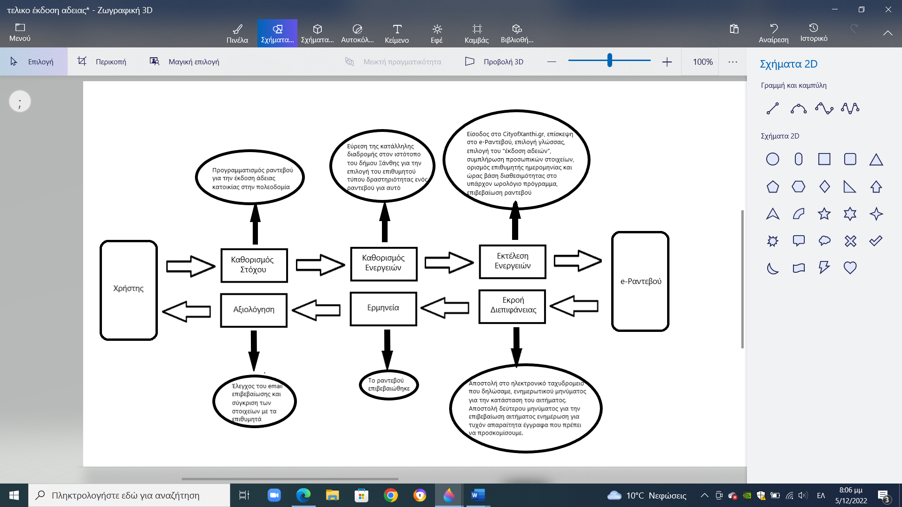

Εικόνα 7: Κύκλος ανάδρασης για έκδοση αδειών

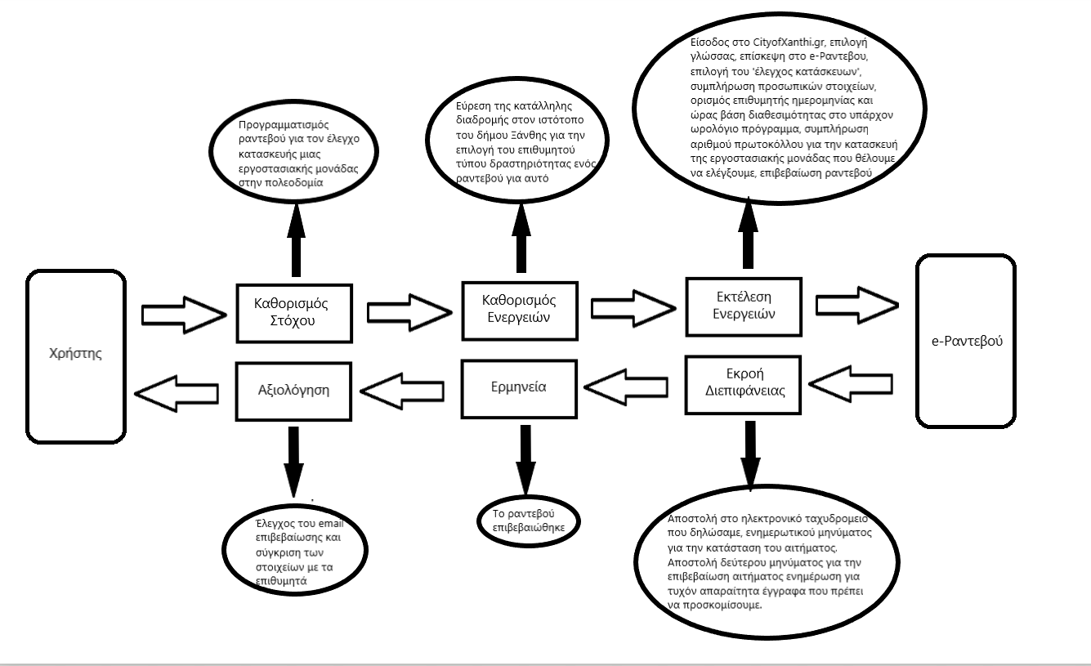

Εικόνα 8: Κύκλος ανάδρασης για έλεγχο κατασκευών

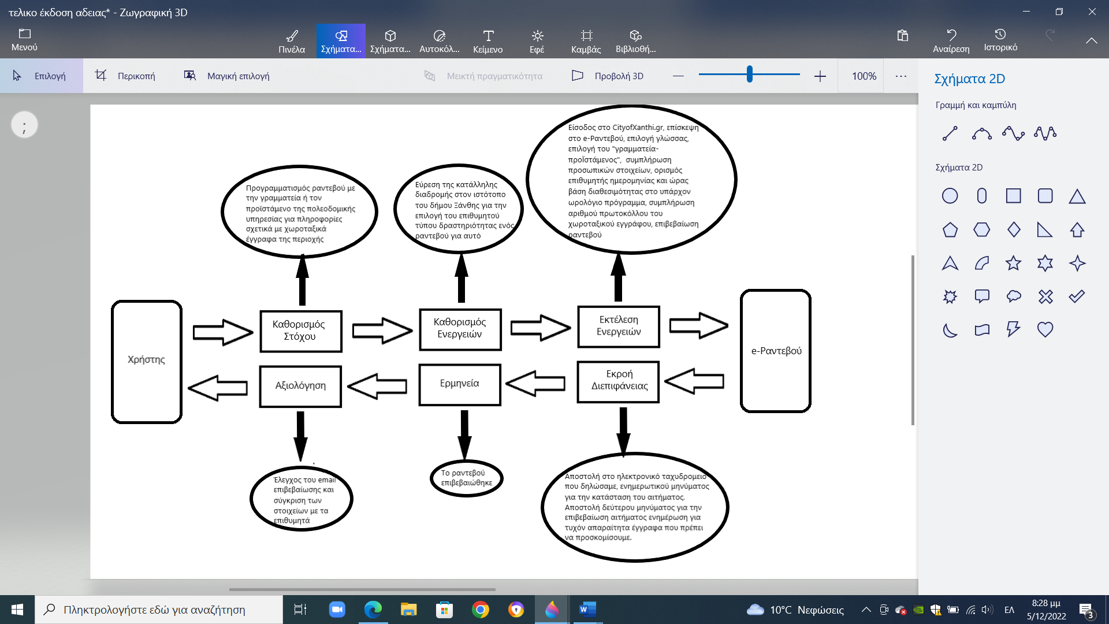

Εικόνα 9: Κύκλος ανάδρασης για γραμματεία-προΪστάμενος

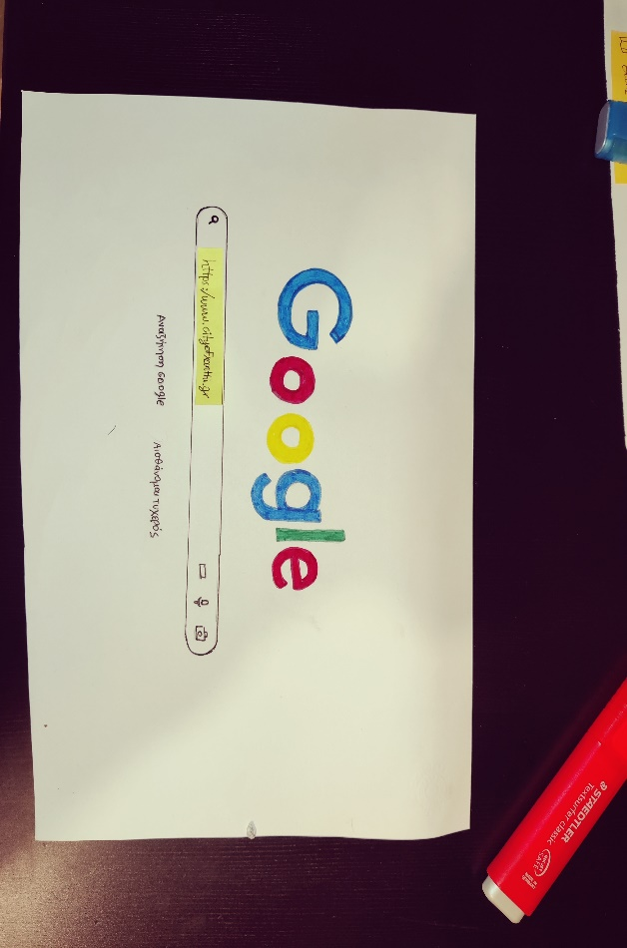
8. Σχεδιασμός διεπαφών. Σχεδιασμός μηνυμάτων και ειδοποιήσεων Για τις ανάγκες του σχεδιασμού των διεπαφών, των μηνυμάτων και των ειδοποιήσεων χρησιμοποιήθηκαν υλικά (γραφική ύλη) όπως χαρτόνια, μαρκαδόροι, αυτοκόλλητα σημειώσεων και ψαλίδι. Επίσης για την αναπαράσταση του σχεδιασμού της ιστοσελίδας του δήμου Ξάνθης χρησιμοποιήθηκε μια οθόνη. Παρακάτω φαίνονται ενδεικτικά κάποια από τα στάδια του σχεδιασμού:

Εικόνα 10: Σχεδιασμός της διεπαφής εισόδου στην ιστοσελίδα

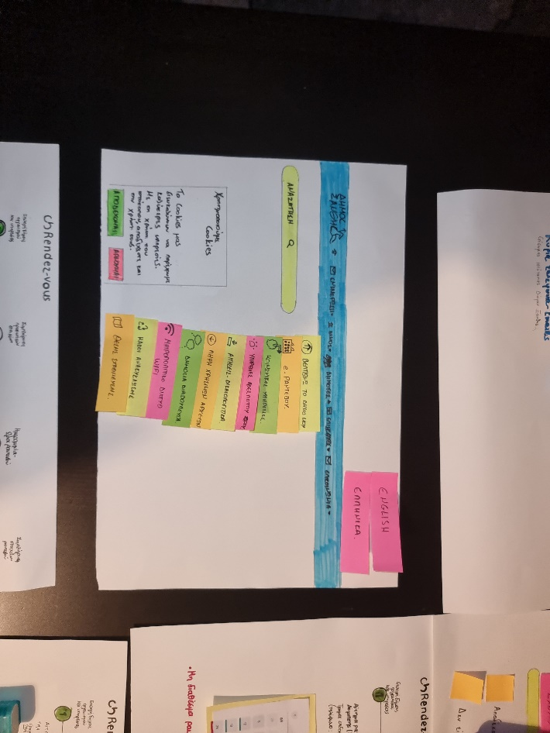

Εικόνα 11: Επιλογή γλώσσας και e-Ραντεβού

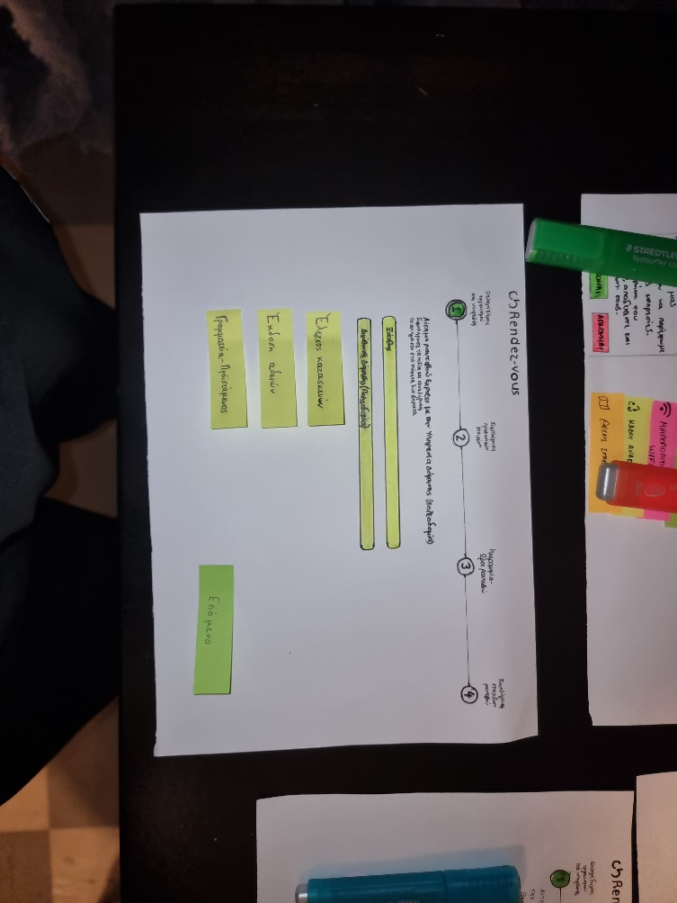

Εικόνα 12: Σχεδιασμός διεπαφής επιλογής τύπου ραντεβού

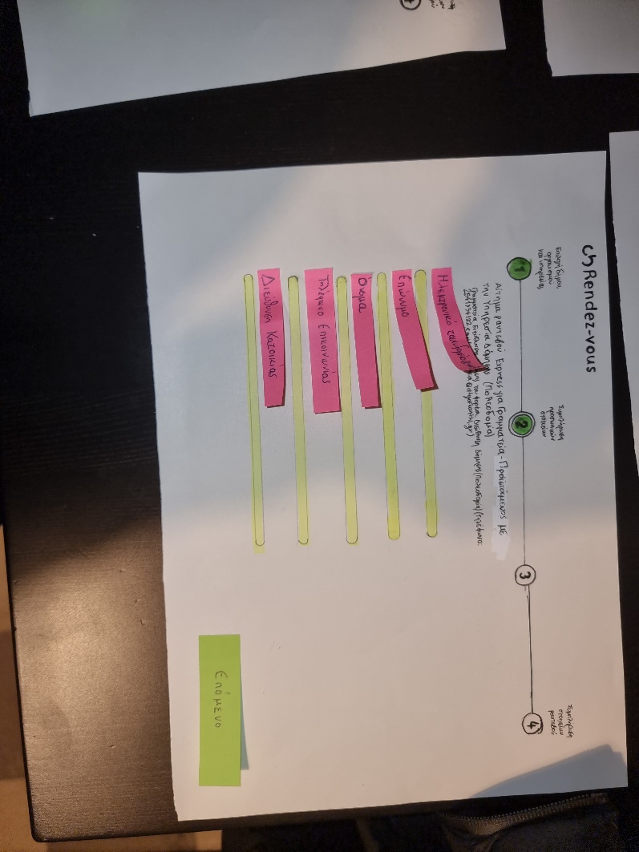

Εικόνα 13: Συμπλήρωση προσωπικών στοιχείων

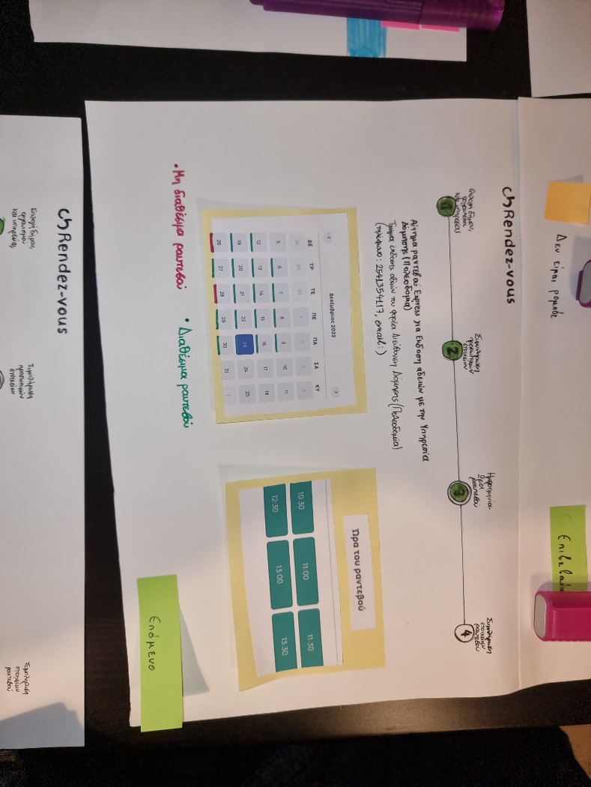

Εικόνα 14: Αναπαράσταση διεπαφών ημερολογίου-ώρας ραντεβού

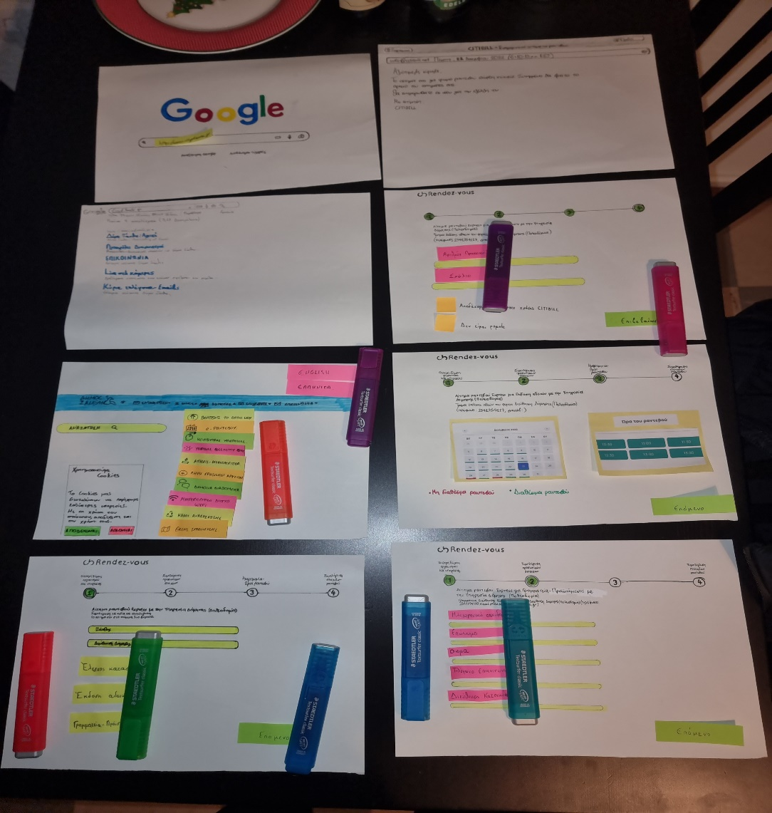

Εικόνα 15:Διεπαφές

Βιβλιογραφία
- https://opengov.thessaloniki.gr/opengov/eservices/rantevou/
- https://rantevou.cityofathens.gr/appointment_bookings/procedure_info?procedure_id=99
- https://ehelp.e-patras.gr/el/Request/Create?categoryid=3226
- https://www.larissa-dimos.gr/el/e-upiresies/tmima-poleodomias
- https://www.cityofxanthi.gr/dimotes/e-rantevu

